Figura 1 - Patrimônio territorial e seus componentes
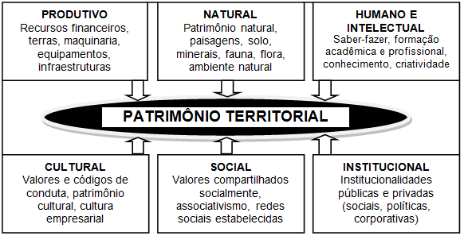
Fonte: Dallabrida (2016, p. 33)

Quadro 1 - Definições sobre Marcas de Território
Definição | Autor/Obra
Como elemento que engloba atributos diferentes de um espaço para obter um determinado posicionamento, como necessidade de singularizar territórios, a marca de território representa um exercício de resistência identitária, ante um modelo homogeneizador inerente a uma sociedade que se autodenomina global e pós-moderna. | López-Lita y Benlloch (2005)
A marca de território deve ocupar-se da criação e comunicação de uma identidade de lugar que possibilite incrementar seu atrativo. | Rainisto (2004)
A marca de território é um grande identificador de valores intangíveis. | Morgan (2004)
A marca de território é a representação da identidade de um território, mediante a construção de uma imagem favorável, internamente e externamente. | Govers e Go (2009)
Branding é concebido como um processo de representação, planejamento e comunicação de um nome e da identidade de um lugar. O objetivo consiste não apenas em obter rendimento econômico, mas também alcançar uma boa reputação para o território. | Anholt (2007; 2010)
Branding consiste em gerar identidade de lugar para produzir mudanças na imagem e reputação, com vistas a interferir na modificação do comportamento de clientes potenciais. Trata-se de uma nova forma de governança do território. | Kavaratzis (2005)
Branding não é uma ferramenta de gestão, senão que uma técnica de projeção de uma imagem positiva dirigida a clientes potenciais. Trata-se de construir valor de marca, mediante a comunicação efetiva dos atributos do território. | Fernández-Cavia (2009)
Apesar de integrar-se em um contexto global e pós-moderno, a marca de território é, em si, um exercício de reafirmação de identidades. | Lash e Urry (1994)
Fonte: Elaboração dos autores, a partir de San Eugenio (2012)

Tabela 01 – Questão 4
OPÇÕES QUE MELHOR IDENTIFICAM A REGIÃO
ALTERNATIVAS | VOTOS
a) Terra da erva-mate ou chimarrão; | 77
b) Clima frio/temperado; | 34
c) População hospitaleira; | 11
d) História rica; | 10
e) Natureza exuberante; | 4
f) Cultura forte; | 2
g) Produtos/serviços reconhecidos; | 1
h) Outro; | 1
i) Patrimônios materiais. | 0
TOTAL | 140
Fonte: Dados da pesquisa (2015)

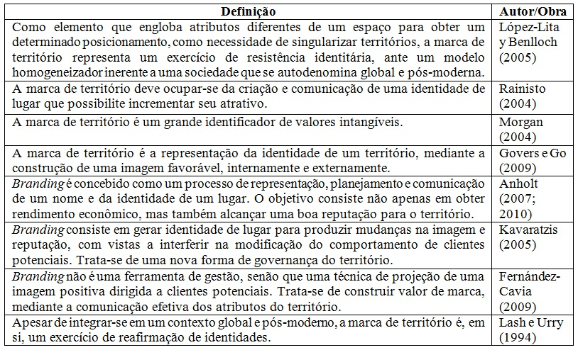

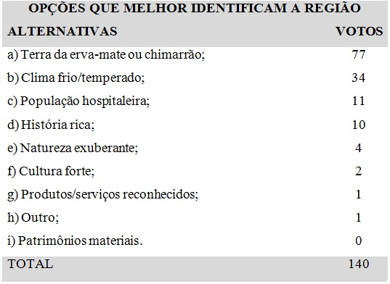

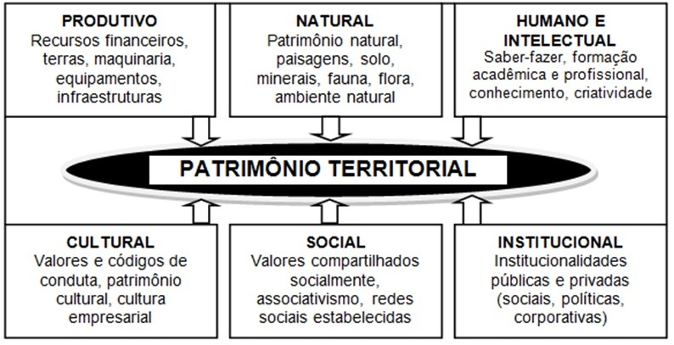

Para acessar as obras referenciadas, consultar San Eugenio (2012), em especial, nas ps. 76 a 79.

